COURS 9. PLACENTA ET AUTRES ANNEXES EMBRYONNAIRES

DEFINITION
Les annexes embryonnaires (ou annexes fœtales) sont des structures qui, au cours du développement de l'embryon puis du fœtus, se forment en parallèle. Elles assurent les fonctions vitales de respiration, de nutrition et d'excrétion. Ces annexes embryonnaires, qui prennent place entre le fœtus et l'utérus de la mère, sont le placenta (qui assure les échanges entre la mère et le fœtus), l'amnios (membrane délimitant la cavité amniotique dans laquelle se trouve le liquide amniotique et qui tapisse la paroi interne du placenta), l'allantoïde (qui participe à la formation du placenta) et la vésicule ombilicale (qui produit les premières cellules sexuelles et les globules rouges). Dans l’ordre chronologique, il y a apparition:
- de l’amnios et de la vésicule vitelline (8 jours post-fécondation),
- du placenta (9 jours = stade lacunaire du syncytiotrophoblaste)
- de l’allantoïde (16 jours).
1. PLACENTA
1.1. Définition et caractéristiques
Organe transitoire résultant de l'association du chorion de l'œuf avec l'endomètre
Expulsé 15 à 30 mn après la naissance, c'est un disque à bords irréguliers, 20cm de diamètre, 3cm d'épaisseur, poids 500g : 1/6ème du poids du nouveau- né. Le placenta, lieu des échanges physiologiques entre la mère et le fœtus, est une annexe embryonnaire « mixte » constituée:
- de tissus extra- embryonnaires (trophoblaste, mésenchyme extra-embryonnaire, vaisseaux sanguins)
- de tissus maternels (décidues, sang maternel)
Le placenta humain est:
- discoïdal : en forme de disque.
- pseudo-cotylédoné : les villosités placentaires sont groupées en amas séparées par des cloisons incomplètes.
- décidual : son expulsion entraîne la perte d'une partie de la muqueuse utérine.
- hémo-chorial : le trophoblaste entre au contact du sang maternel.
- chorio-allantoïdien : la circulation placentaire (choriale) est reliée à la circulation fœtale via l’allantoïde.
Il présente deux faces :
- face fœtale : brillante et lisse, au centre est inséré le cordon ombilical.
- face maternelle : très hémorragique, formé de 10 à 40 zones irrégulièrement polygonales : les cotylédons placentaires.

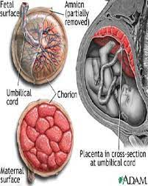
Figure 1. Faces du placenta
1.2. Organisation
Lors de la formation du placenta, Il existe 06 phases :
a- Chorion avilleux : quand le syncytiotrophoblaste est localisé à l'un des pôles de l'œuf.
b- Chorion avilleux, fruste lacunaire : quand le syncytiotrophoblaste recouvre la surface de l'œuf et érode les capillaires maternels, le sang maternel coule dans les lacunes.
c- Chorion trabéculaire : quand les villosités sont primaires.
d-Chorion villeux diffus: quand sur toute la surface de l'œuf se forment des villosités secondaires et tertiaires.
e- Chorion diffus, chorion touffu : répartition inégale des villosités tertiaires.
f- Placenta et chorion lisse : regroupement des villosités sur un coté, formant le placenta.

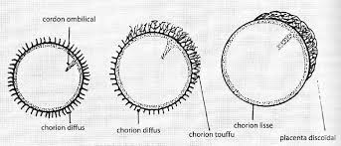
d e f
Figure 2. Organisation des villosités placentaires
1.3. Structure
A partir du 13^{éme} jour du développement, les villosités commencent à se développer constituées uniquement de syncitiotrophoblaste, puis du cytotrophoblaste pénètre à l'intérieur de ces jeunes villosités, on aura des villosités primaires.
Les colonnes syncitiales progressent et ouvrent des vaisseaux maternels : le sang maternel se répand dans les lacunes : la circulation maternelle placentaire est établie.
Ensuite du mésenchyme de la lame choriale, vers la fin de la 3^{éme} semaine, s'engage à son tour, nous aurons des villosités secondaires.
Après, des ébauches vasculaires se développent à l’intérieur des villosités, constituant les villosités tertiaires.
Ces ébauches vasculaires s'engagent dans le pédicule de fixation puis dans le mésenchyme des villosités : La future circulation fœtale s'amorce.

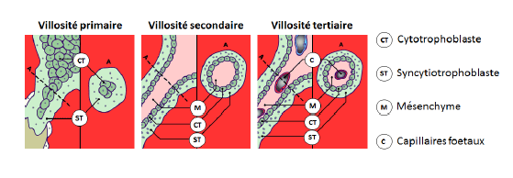
Figure 3. Les villosités placentaires
Vers le 21ème jour, le réseau vasculaire intra- villositaire se raccorde aux vaisseaux ombilico-allantoïdiens : la circulation fœtale placentaire s'établit.
Du 2ème au 4^{éme} mois, la villosité s'arborise : villosité arboriforme, certaines branches s'attachent au tissu maternel : villosités crampons, d'autres restent libres : Villosités flottantes.
Les villosités choriales comportent du sang fœtal dans l'espace intra - villeux, ces villosités baignent dans des espaces ou chambres inter- villeuses remplies de sang maternel, donc le sang fœtal ne se mélange jamais avec le sang maternel.
L'ensemble des villosités crampons et libres provenant d'un même tronc constitue un arbre villositaire.
Il ya 20 à 30 gros troncs villositaires qui correspondent aux cotylédons, chaque tronc flotte dans une chambre cloisonnée par des septa inter-cotylédonaires : cloisons qui apparaissent au 4ème mois partant du coté maternel mais n'atteignent pas le coté fœtal : placenta pseudo cotylédoné.
La structure générale du placenta est établie au 5ème mois et est caractérisée par :
- Le placenta fœtal : constitué par la plaque choriale (amnios + ST = CT + MES), la chambre inter- villeuse ou zone des lacs sanguins ou baignent les villosités placentaire
- Le placenta maternel : constitué par la plaque basale (ST + CT + caduque basilair)e. Le sang fœtal puise dans le sang maternel les éléments, dont il a besoin, à travers la paroi des villosités.
Le cytotrophoblaste disparait de la barrière placentaire à partir du 4ème mois réduisant ainsi la distance entre les vaisseaux fœtaux et maternels.
1.4. Physiologie et propriétés fonctionnelles
Filtre sélectif
Le placenta assure le transfert des molécules entre les compartiments maternel et fœtal.
Et sélectionne les molécules selon leurs tailles, leurs charges électriques et leurs configurations spatiales. Ce filtre est imparfait: bactéries, virus, parasites, cellules fœtales peuvent le traverser.
Propriétés d'échanges
Le placenta est le site des échanges fœto-maternels ;
- du sang maternel au sang fœtal : échanges d’O₂, d'eau et électrolytes, glucides, lipides et protides, vitamines.
- L'eau passe par osmose
- les protéines de la mère sont dégradées en acides et sont transportées par un mécanisme actif. Les anticorps franchissent par pinocytose sauf les IgM de poids moléculaire élevé ne passent pas.
- Les glucides passent par diffusion facilitée. Les lipides sont dégradés puis reconstruits au niveau du placenta.
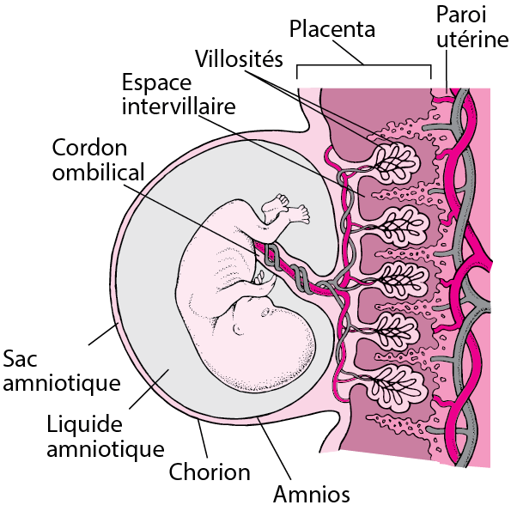

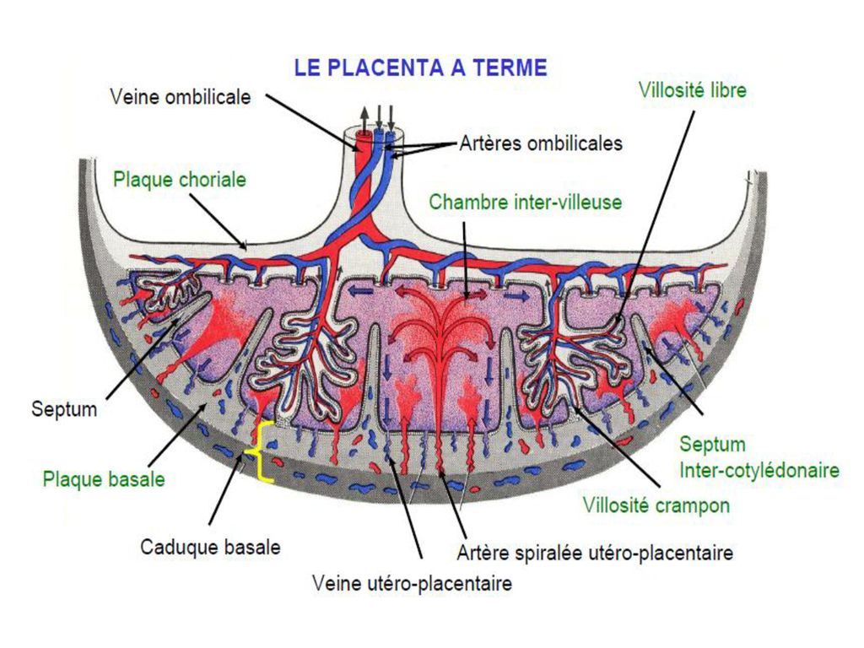

Figure 4. Structures du placenta à terme
Fonction endocrine
Le placenta est une volumineuse glande endocrine. De nombreuses hormones stéroïdes et protéiques y sont produites, principalement par le trophoblaste. Ces hormones sont nécessaires au maintien de la grossesse et à la croissance du fœtus. Le placenta élabore et libère des hormones stéroïdes et glyco-protéiques :
- La progestérone : a un rôle dans le maintien au repos du myomètre pendant la grossesse.
- Les œstrogènes : ont un rôle dans le développement de la glande mammaire et dans la montée de lait.
- L’hormone chorionique gonadotrophique (hCG) : hormone glycoprotéique dont la fonction est de transformer le corps jaune cyclique en corps jaune gravidique et de stimuler la synthèse de progestérone.
- L’hormone lactogène placentaire (hPL) : synthétisée par le syncytiotrophoblaste et sécrétée vers la 5ème semaine dans la circulation maternelle, son rôle est de préparer la glande mammaire à la lactation. Elle agit aussi sur la croissance fœtale.

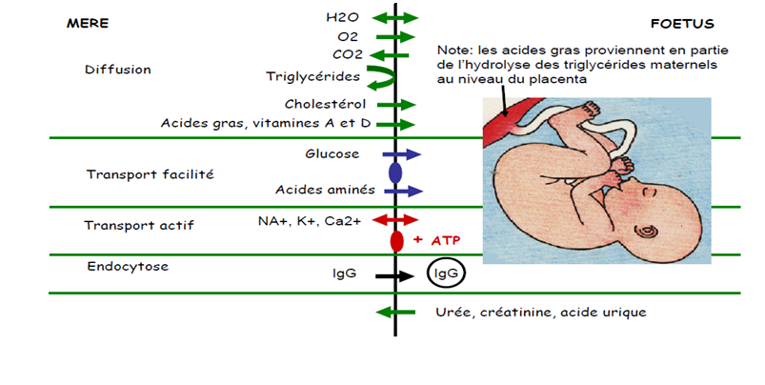
Figure 5. Echanges métaboliques à travers le placenta

Fonction de barrière immunologique
Le placenta se situe à l'interface de deux systèmes immunitaires. Le fœtus est une greffe semi-allogénique. Les cellules fœtales présentent à leurs surfaces des protéines d’histocompatibilité ou protéines HLA (Human Leucocyte Antigen) différentes de celles de sa mère. Pour le système immunitaire de la mère, le fœtus constitue un «non soi» qui est pourtant toléré. Le trophoblaste des villosités n'exprime pas de protéines d'histocompatibilité. En outre, le placenta bloque les effets des lymphocytes T cytotoxiques maternels par la sécrétion de plusieurs facteurs paracrines.
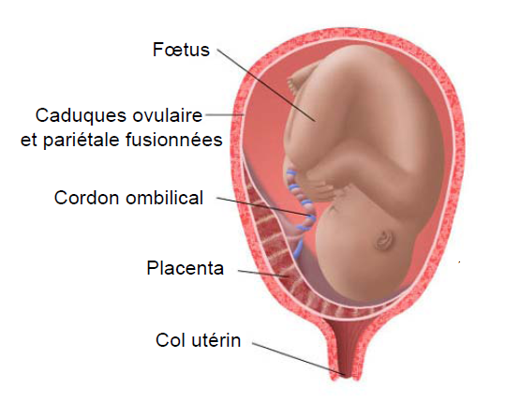
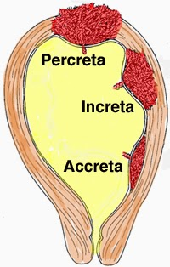
1.5. Pathologies du placenta
Le plus souvent, l’embryon s'implante à la partie haute
de la face dorsale de l'utérus.
- Placenta praevia
implantation ectopique au niveau de l'orifice interne du col
utérin, peut entraîner des hémorragies pendant la grossesse.
L’accouchement par les voies naturelles est impossible.
- Hématome retro-placentaire
Décollement prématuré du placenta normalement
inséré au 3è trimestre
- Placenta accreta
C’est une insertion du placenta dans le myomètre.
On en distingue trois types selon la profondeur d'insertion
des villosités dans le myomètre, on distingue:
- le placenta accreta proprement dit : les villosités sont en
contact du myomètre.
- le placenta increta : les villosités envahissent le myomètre.
- le placenta percreta : les villosités dépassent le myomètre,
envahissant parfois les organes voisins (vessie).

Figure 6. Pathologies du placenta
2. AUTRES ANNEXES DE L'EMBRYON
Dans le cas des mammifères et de l'espèce humaine ces annexes sont, dans l'ordre d’apparition : L'amnios ou cavité amniotique, la vésicule ombilicale ou vitelline, l'allantoïde et le cordon ombilical. Elles présentent chacune une importance particulière pour le développement.
Figure 7. Les annexes embryonnaires

2.1. Cavité amniotique et amnios
Vers le 8ème jour de la gestation, l’éctoblaste se creuse d’une petite cavité qui en s’agrandissant donne la cavité amniotique. Son plafond est tapissé par les amnioblastes constituant l’amnios et son plancher est formé par l‘ectoblaste qui se trouve en continuité avec l'amnios.
- L'amnios est un sac qui entoure l'embryon puis le fœtus. Il apparaît au 8ème jour à partir du cytotrophoblaste et il s'associe au mésenchyme extra-embryonnaire lorsque s'individualise le cœlome externe. Les 2 formations, étroitement accolées, constituent la lame amniotique (somatopleure). À la fin de la 4ème semaine au terme de la délimitation, l'amnios enveloppe complètement l'embryon.
- Le liquide amniotique est une solution très diluée (99 % d'eau) d'électrolytes, de glucose, de protéines à propriétés bactéricides et de lipides : elle contient en suspension des cellules de l'amnios et des cellules épidermiques fœtales.

Ce liquide est initialement sécrété par les cellules de l'amnios. Il résulte d'une transsudation à partir du sang maternel, Pendant la 2ème moitié de la grossesse, il est principalement le résultat du fonctionnement du rein du fœtus. Il résulte d'échanges d'eau très importants, renouvelée toutes les 3 heures, et il est réabsorbé par le fœtus à la fin de la grossesse à raison de 400 ml/jour.

L'embryon, puis le fœtus, flotte librement dans le liquide amniotique, ce qui permet une croissance externe symétrique, l'évolution des mouvements du fœtus et ce qui favorise l'organisation ostéo-musculaire et celle des articulations. Ceci assure une protection mécanique et une régulation thermique.
La ponction de liquide amniotique (amniocentèse) permet de recueillir les cellules qui s'y trouvent en suspension, de les cultiver pour en réaliser le caryotype et établir le diagnostic anténatal d'anomalies chromosomiques.
La quantité de liquide dans l’amnios varie avec l’âge gestationnel. Les anomalies du volume du liquide amniotique sont dépistées par l’échographie :
- à terme: en moyenne 1 litre (0,5 et 2 litres).
- au delà de 2 litres: polyhydramnios qui désigne une augmentation parfois considérable de la quantité de liquide amniotique souvent symptomatique d'une atrésie ou de l'agénésie de l'œsophage du fœtus.
- en dessous de 0,5 litre: oligohydramnios qui se rencontre en cas de rupture de l’amnios avec fuite chronique de liquide.

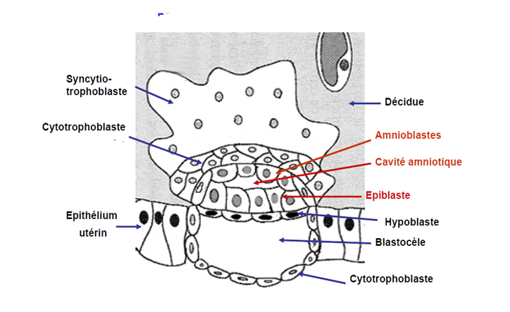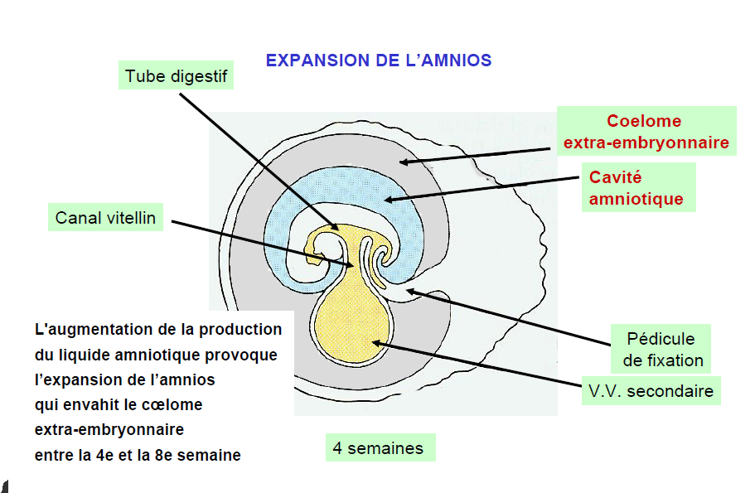
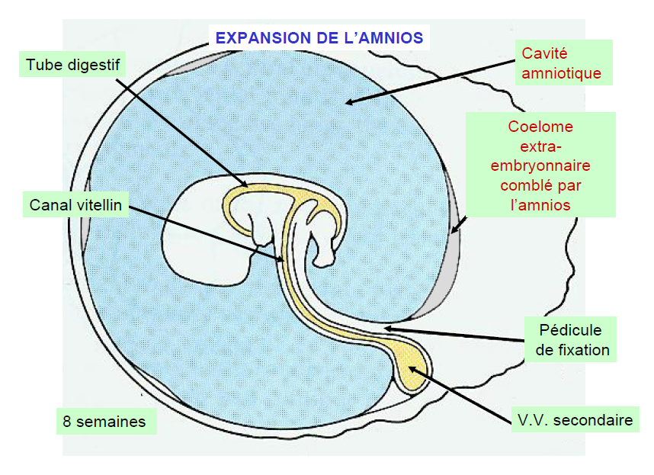
Figure 6.

Figure 8. Expansion de l’amnios et de la cavité amniotique

2.2. Vésicule ombilicale ou vitelline
La vésicule vitelline définitive est un sac, situé ‘sous’ le ventre de l’embryon, dont la paroi est constituée par l’entoblaste doublé par le mésenchyme constituant par la splanchnopleure extra-embryonnaire, communiquant avec le tube digestif primitif par le canal vitellin. Décrite sous le nom de lécithocèle, elle est délimitée par un épithélium généralement aplati doublé de mésenchyme extra-embryonnaire. À la fin de la 3ème semaine apparaissent dans le mésenchyme extra-embryonnaire les îlots vasculo-sanguins de Wolff et Pander - hématopoïétiques jusqu'à la 5ème semaine - et les ébauches des vaisseaux ombilicaux ou
mésenchyme extra-embryonnaire les îlots vasculo-sanguins de Wolff et Pander - hématopoïétiques jusqu'à la 5ème semaine - et les ébauches des vaisseaux ombilicaux ou vitellins. Le mésenchyme de la lame ombilicale est ainsi à l'origine des lignées sanguines dont l'évolution assure l'hématopoïèse pendant toute la vie de l'individu. À partir de la délimitation, c'est une structure très réduite, reliée à l'intestin primitif par le canal ombilical ou canal vitellin. Avec ce dernier elle est incluse dans le pédicule puis le cordon ombilical et son reliquat est visible à la fin de la grossesse au niveau de la zone d'insertion du cordon sur le placenta.
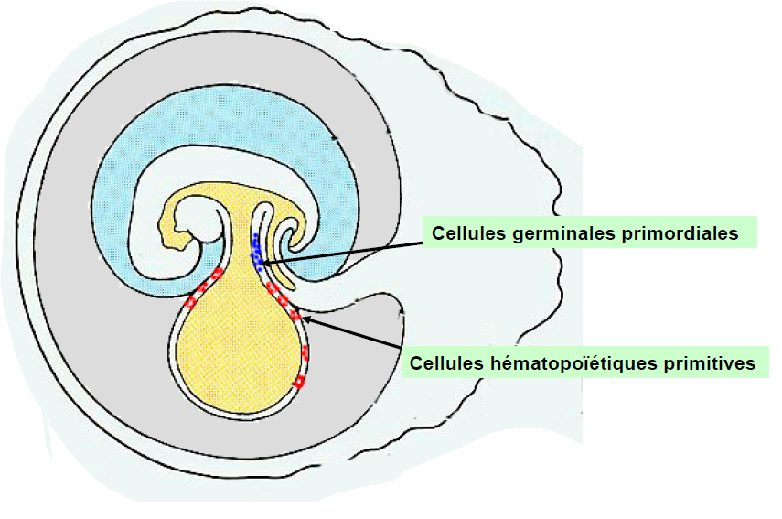
Canal vitellin
Vésicule vitelline
Figure 9. Evolution de la vésicule ombilicale
2.3. Allantoïde
Défini comme un diverticule de l'intestin postérieur, cette structure est visible dans la région caudale de l'embryon au 17ème jour du développement. Son épithélium dérive de l’entoblaste pendant la 3ème semaine : il est doublé par du mésenchyme extra-embryonnaire. Dans l'épaisseur de ce dernier sont localisés de façon transitoire les gonocytes primordiaux à l'origine de la lignée germinale dans chaque sexe. Les vaisseaux iliaques de l'embryon l'envahissent pour constituer le dispositif vasculaire embryo-placentaire. Au cours de la délimitation longitudinale de l’embryon, l'allantoïde est entraînée en position ventrale, la portion postérieure entre dans la constitution du cloaque, puis du sinus urogénital et contribue à former la paroi de la vessie.

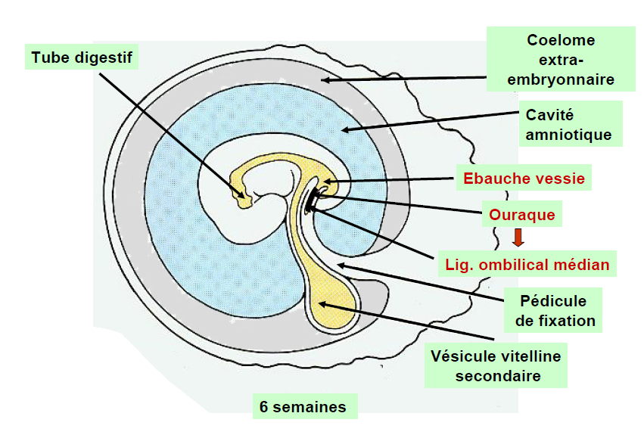

Figure 10. Evolution de l’allantoïde

2.4. Cordon ombilical
Il dérive du pédicule ombilical individualisé au terme de la délimitation : il s'allonge au fur et à mesure qu'évolue la grossesse et - à la fin de celle-ci - mesure 50 à 60 cm de long et 2 cm de diamètre. Il se modifie au cours de la grossesse : on peut prendre comme type de description son aspect en coupe transversale, dans sa portion moyenne, au 4ème mois de la grossesse. Il est délimité par l'épithélium amniotique, formé de mésenchyme extra-embryonnaire décrit sous le nom de gelée de Wharton. Dans l'épaisseur de cette formation on observe en coupe transversale : Deux artères allantoïdiennes ou « ombilicales », une veine allantoïdienne ou « ombilicale, le canal vitellin, la portion distale de l'allantoïde. Grâce aux vaisseaux qu'il contient, il assure la vascularisation de la portion embryonnaire puis fœtale du placenta et par conséquence les échanges avec l'organisme maternel.
Il peut présenter des anomalies de longueur dont les conséquences sont néfastes au moment de l'accouchement, et des anomalies vasculaires - présence d'une seule artère ombilicale (1 cas/200).
Le rôle du cordon ombilical est de véhiculer le sang chargé en CO₂ et en autres déchets du métabolisme fœtal vers le placenta par les artères ombilicales et de véhiculer le sang riche en O₂ et contenant des nutriments vers le fœtus par la veine ombilicale.
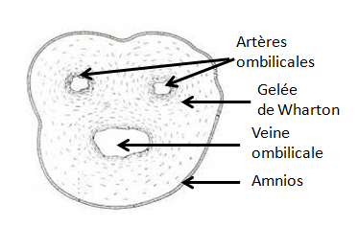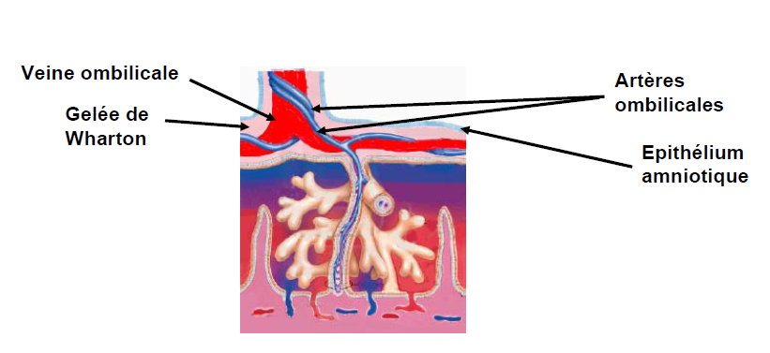
Figure 11. Structure du cordon ombilical à terme

